|  |  |  |  |  |
| --- | --- | --- | --- | --- |
| **НУЛП, ІКНІ, САПР** | | Тема | оцінка | підпис |
| СПКс-11 | 2 | МЕТОДИ ЕВОЛЮЦІЙНОГО ПОШУКУ |  |  |
| Якимець А.Р. | |
| № залікової: | |
| Методи нечіткої логіки та еволюційні алгоритми при автоматизованому проектуванні | | Викладач: | |
| Кривий Р.З. | |

**Мета роботи:**

Ознайомитися з основними теоретичними відомостями за темою роботи. Вивчити роботу функції ga пакету Matlab.

**ІНДИВІДУАЛЬНЕ ЗАВДАННЯ**

**Варіант -15 (3)**

Розробити за допомогою пакету Matlab програмне забезпечення, що реалізує два методи еволюційного пошуку. Основні еволюційні оператори для реалізації еволюційних методів обрати з таблиці відповідно до варіанту.

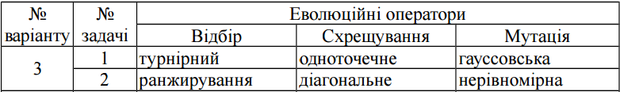

**виконання роботи**

**Тестові функції.**

1) Функція Растригина:

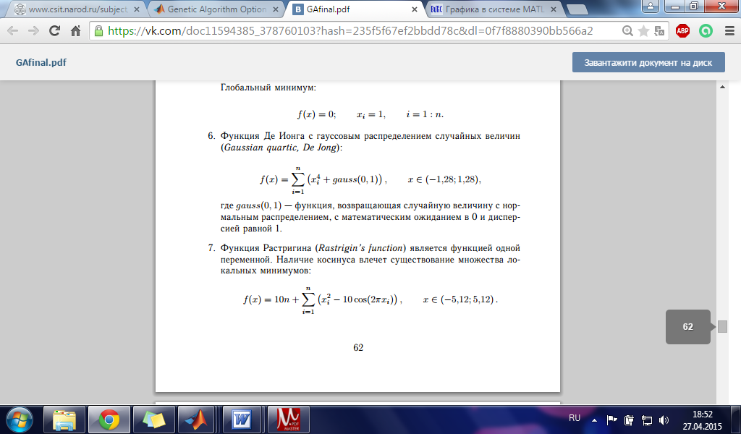

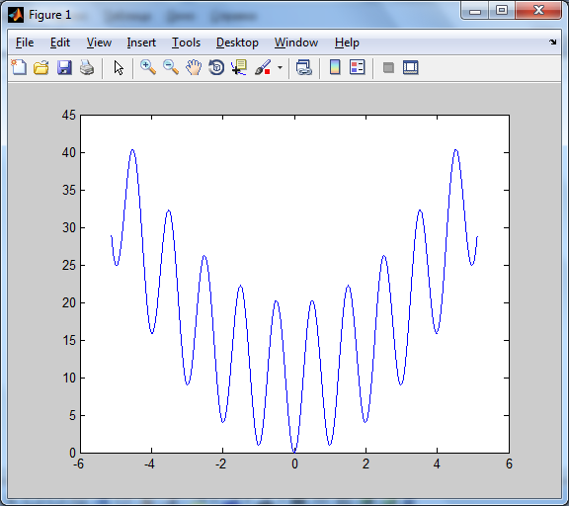

Рис.1. Функція Растригина однієї змінної

Мінімум функції знаходиться при x = 0, а значення функції рівне 0.

2) Функція Швефеля:

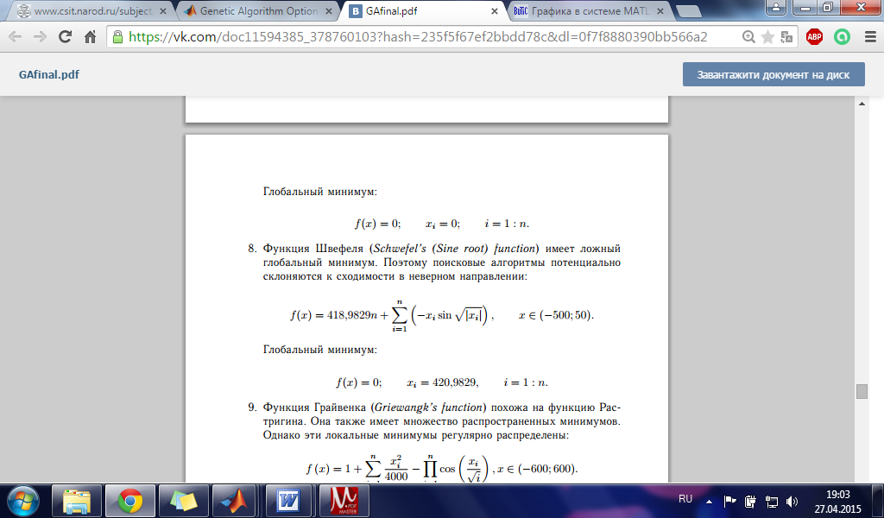

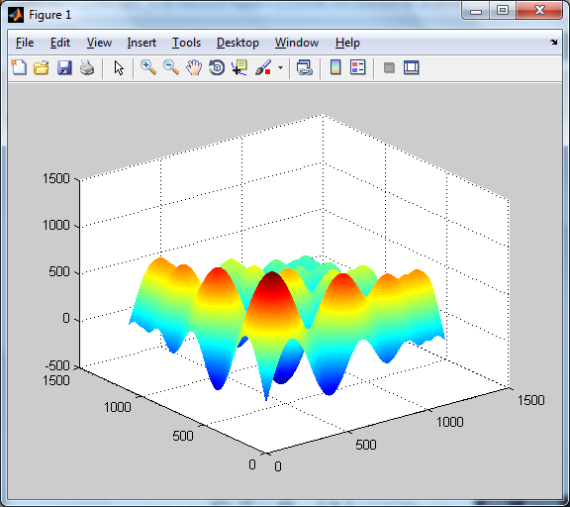

*Рис.2. Функція Швефеля*

Мінімум функції знаходиться при x1 = 0, х2 = -1, а значення функції рівне 429,9829.

3) Функція Екклі:

$$f\left(x\right)=20+e-20\exp\left(-0,2\sqrt{\frac{1}{2}\left(x_{1}^{2}+x_{2}^{2}\right)}\right)-exp⁡(\frac{1}{2}(cos2πx_{1}+cos2πx_{2}))$$

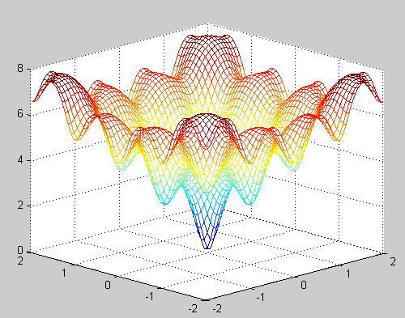

Рис.2. Функція Екклі для двох змінних.

Мінімум функції знаходиться в точці (0,0), а значення функції 0.

**Знаходження мінімуму функції за допомогою генетичного алгоритму.**

Для знаходження мінімуму функції за допомогою генетичних алгоритмів в середовищі MATLAB я використовував Genetic Algorithm Tool. В 1 задачі відбір турнірний(Tournament), схрещування одноточечне, мутація гауссівська (Gaussian). В 2 задачі відбір ранжування(Stochastic uniform), схрещування діагональне(але якщо кількість батьків двоє то він є однаковим з одноточечним single point), мутація нерівномірна(non-uniform, реалізовувалась окремо) .

Задача 1

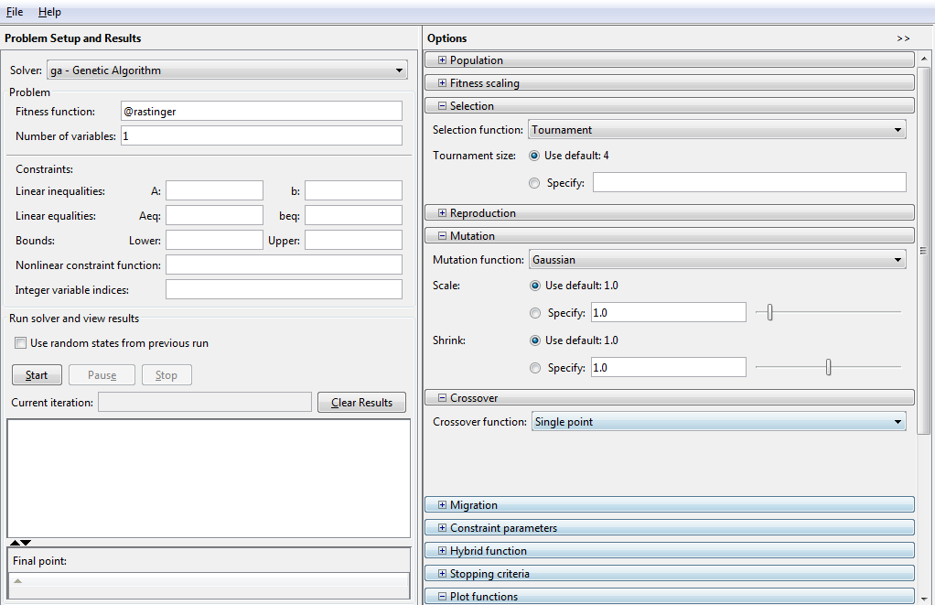

Рис.4. Налаштування Genetic Algorithm Tool для задачі 1.

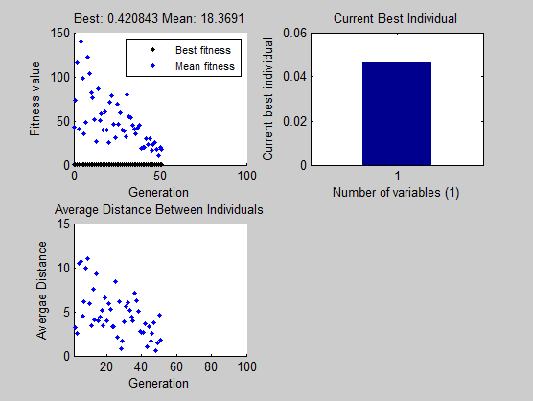

Рис.5. Графіки знаходження мінімуму функції Растингера для 1 задачі.

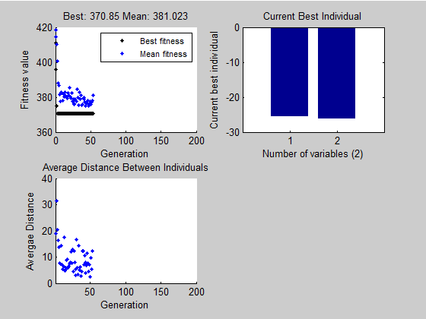

Рис.6. Графіки знаходження мінімуму функції Швефеля для 1 задачі.

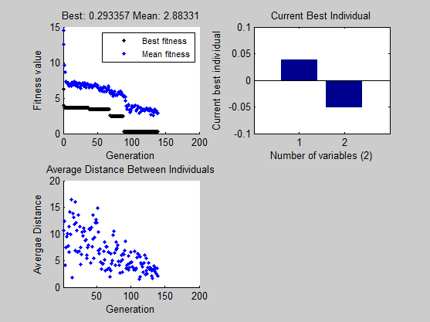

Рис.7. Графіки знаходження мінімуму функції Екклі для 1 задачі.

Задача 2

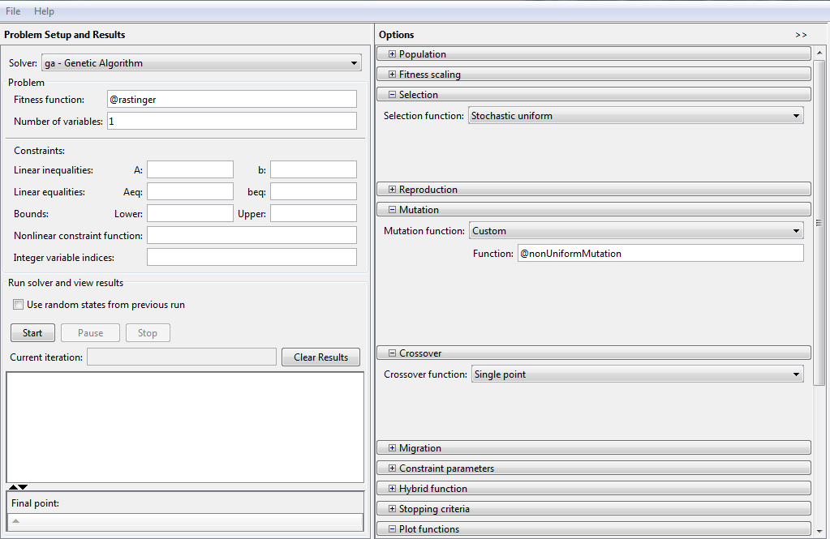

Рис.8. Налаштування комплекту Genetic Algorithm Tool для задачі 2.

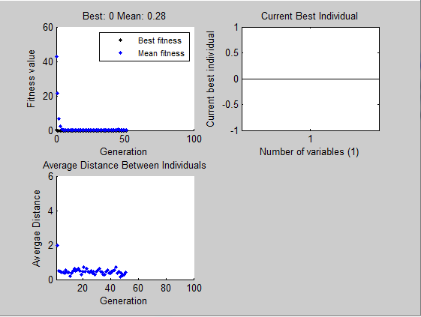

Рис.9. Графіки знаходження мінімуму функції Растингера для 2 задачі.

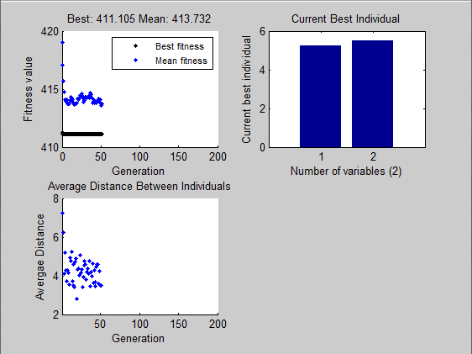

Рис.10. Графіки знаходження мінімуму функції Швефеля для 2 задачі.

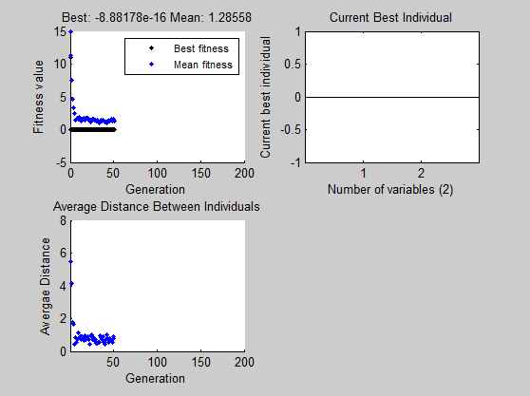

Рис.11. Графіки знаходження мінімуму функції Екклі для 2 задачі.

Таблиця похибок генетичного алгоритму для тестових функцій

|  |  |  |  |  |  |  |
| --- | --- | --- | --- | --- | --- | --- |
|  | Відбір : турнірний  Схрещування одноточечне  Мутація: гаусівська | | | Відбір : ранжування  Схрещування: діагональне  Мутація: нерівномірне | | |
| Назва функції  (к-сть змінних) | Растингера (1) | Швефеля (2) | Екклі  (2) | Растингера (1) | Швефеля (2) | Екклі  (2) |
| Мінімум функції | 0 | 351.4 | 0 | 0 | 351.4 | 0 |
| Мінімум функції за допомогою ГА | 0.42 | 370.8 | 0.29 | 0 | 411 | -8.88 |
| Похибка,% | 0 | 5,5 | 0 | 0 | 16,9 | 0 |

**Код реалізованого опратора**

function mutationChildren = nonUniformMutation(parents,options,GenomeLength,FitnessFcn,state,thisScore,thisPopulation,mutationRate)

%нерівномірна мутація

mutationChildren = zeros(length(parents),GenomeLength);

for i=1:length(parents)

child = thisPopulation(parents(i),:);

mutationPoints = find(rand(1,length(child)));

child(mutationPoints) = ~child(mutationPoints);

mutationChildren(i,:) = child;

end

end

**Код тестових функцій:**

function y = rastinger(x) %функція Растригина

y = 10 + x.^2-10*cos(2*pi*x);

end

function y = schwefel(x) %функція Швефеля

y = 418.9829 -x(1).*sin(sqrt(abs(x(1))))-x(2).*sin(sqrt(abs(x(2))));

end

function y = ackley(x) %функція Екклі

y = 20 + exp(1) - 20 * exp(-0.2*((1/2)*(x(1).^2 + x(2).^2)).^0.5)-exp((1/2)*(cos(2*pi*x(1))+cos(2*pi*x(2))));

end

**Висновок:** виконавши дану лабораторну роботу я ознайомився з основними теоретичними відомостями про методи еволюційного пошуку, вивчив роботу функції ga пакету Matlab і реалізував еволюційні оператори згідно завдання.